Игры с использованием колец
Су-Джок

Игра : «Чувтвительные пальчики»

Материал: кольца Су-Джок, тканевая повязка на глаза.

Взрослый одевает на свою руку (или макет) колечки.

Задание: ощупать образец и надеть колечки на свои пальчики.

Эта игра направлена на развитие тактильной чувствительности, является элементом самомассажа, т.к. пружинящие свойства колец постоянно массируют пальчики ребенка.

Игра: «Самый быстрый»

В эту игру можно играть всей семьей.
Материал: набор резиночек, любой шумовой инструмент, набор карточек.
Задание: быстро и правильно одеть резиночки на свою руку согласно образцу и ударить в бубен.
Побеждает тот, кто наберет 5 фишек!

Рекомендации к играм с цветными резиночками

- рука взрослого должна находиться на некотором расстоянии, только в этом случае может быть обеспечена зрительная гимнастика глаза, когда фокусировка изменяется с близкого расстояния вдаль и обратно несколько раз подряд;

- во всех играх, следить за полным разгибанием пальцев;

- в игре должны быть задействованы левая и правая рука в равной степени.

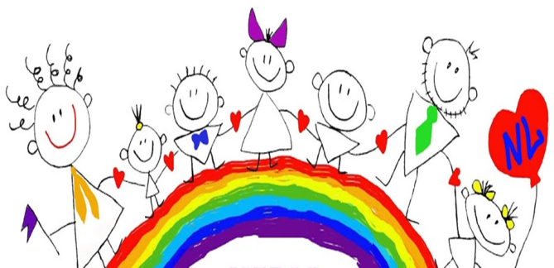

муниципальное бюджетное дошкольное образовательное учреждение
города Новосибирска «Детский сад №391 комбинированного вида «Ёлочка»»
Октябрьского района

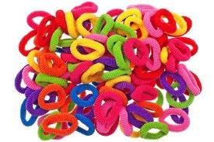

«Игра - вещь полезная, игра со взрослыми - вещь очень полезная, игра с родителями - вещь особо полезная!"

Игры с использование «живых рук»
«Посмотри и повтори»
Материал: у ребёнка и взрослого свой набор цветных резиночек.
Взрослый представляет детям некоторую композицию на своей руке.

Задание: повторить показанную композицию правильно и быстро.

Варианты усложнения:
- время показа композиции ограничено;
- взрослый передвигает руку в пространстве с постоянной скоростью. При этом он может периодически останавливаться на мгновение (для фиксации взгляда);
- пальцы взрослого обязательно прямые, но форма кисти может изменяться;
- взрослый представляет композицию на двух руках;

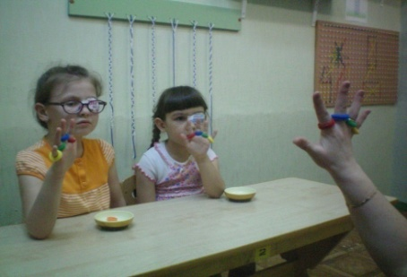

Игры с использованием «скульптурных» рук

«Учитель – ученик»

Материал: «скульптурная» рука, набор цветных резиночек.
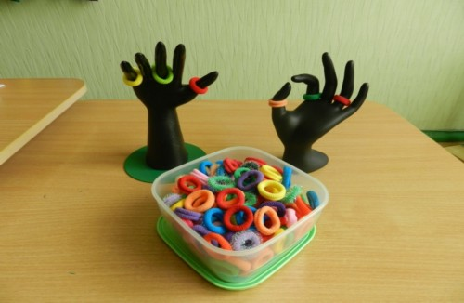Задание: ребёнок и взрослый друг для друга является учителем и учеником. Вначале взрослый в роли учителя, используя «скульптурную» руку, создает вариант задания для ребенка (надевает цветные резиночки на «скульптурную» или свою руку), ребенок повторяет композицию на своей руке. Затем наоборот, ребенок является учителем для взрослого.

Варианты усложнения:
- взрослый допускает ошибку при выполнении задания;
- выполнение без зрительного контроля;
-выполнение по словесной инструкции;
- что изменилось?

Игры с использованием «плоских» форм рук

Материал: « плоская» форма руки, набор цветных резиночек ( можно использовать магнитную доску и цветные магнитики).

Взрослый представляет некоторую композицию на «плоской» руке в повороте под любым углом.

Задание: повторить показанную композицию правильно и быстро.

Возвращаем руки в первоночальное положение и проверяем правильность выполнения.

Варианты усложнения:
-с поворотом через правое (левое плечо);
- работать правой (левой) рукой.

